РОССИЙСКАЯ ФЕДЕРАЦИЯ
РОСТОВСКАЯ ОБЛАСТЬ
РЕМОНТНЕНСКИЙ РАЙОН
МУНИЦИПАЛЬНОЕ ОБРАЗОВАНИЕ
«ДЕНИСОВСКОЕ СЕЛЬСКОЕ ПОСЕЛЕНИЕ»

СОБРАНИЕ ДЕПУТАТОВ ДЕНИСОВСКОГО СЕЛЬСКОГО ПОСЕЛЕНИЯ

РЕШЕНИЕ
02 февраля 2022 года | № 19 | п. Денисовский
Об отчете Главы Администрации Денисовского
сельского поселения о результатах его деятельности,
деятельности Администрации Денисовского сельского
поселения за 2021 год

Заслушав отчет Главы Администрации Денисовского сельского поселения о результатах его деятельности, деятельности Администрации Денисовского сельского
поселения за 2021 год, в соответствии с частью 11.1 статьи 35, частью 5.1 статьи 36 Федерального закона от 6 октября 2003 года № 131-ФЗ «Об общих принципах организации местного самоуправления в Российской Федерации», с Уставом муниципального образования «Денисовское сельское поселение» Собрание депутатов Денисовского сельского поселения
РЕШИЛО:
1. Отчет Главы Администрации Денисовского сельского поселения о результатах его деятельности, деятельности Администрации Денисовского сельского поселения за 2021 год утвердить.

2. Деятельность Главы Администрации Денисовского сельского поселения и деятельность Администрации Денисовского сельского поселения за 2021 год признать удовлетворительной.

4. Настоящее решение подлежит размещению на официальном сайте Администрации Денисовского сельского поселения.

5. Настоящее решение вступает в силу со дня принятия.

Председатель Собрания депутатов –
глава Денисовского сельского поселения Т.Н. Монина

поселок Денисовский
02 февраля 2022 года
№ 19

Приложение
к решению Собрания депутатов
Денисовского сельского поселения
от 02.02.2022 № 19

В соответствии с действующим законодательством, Федеральным законом № 131-ФЗ от 06.10.2003 «Об общих принципах организации местного самоуправления в Российской Федерации», Уставом Денисовского сельского поселения, Глава Администрации муниципального образования представляет 2 раза в год отчет о своей деятельности, деятельности Администрации и Собрания депутатов.
Представляя свой отчет о работе Администрации Денисовского сельского поселения за 2021 год, постараюсь отразить основные направления деятельности администрации за прошедший год. На мой взгляд, такая форма взаимодействия с общественностью и жителями сегодня очень важна и эффективна. Это возможность доступным образом донести до населения жизнедеятельность поселения за прошедший год. Первоочередная задача Администрации поселения – это решение вопросов местного значения и исполнение полномочий, предусмотренных 131-ФЗ «Об общих принципах организации местного самоуправления в Российской Федерации» и Уставом МО «Денисовское сельское поселение».
Эти полномочия осуществляются путем организации повседневной работы специалистов Администрации Денисовского сельского поселения, подготовке нормативно-правовых документов, проведения встреч с жителями и активом поселения, осуществления личного приема граждан Главой Администрации поселения и муниципальными служащими, рассмотрения письменных и устных обращений.
Для граждан -это важнейшее средство реализации своих прав и законных интересов, а порой и их защиты, возможность непосредственно участвовать в решении вопросов местного значения и реально влиять на решения органов власти.
Для информирования населения о деятельности Администрации поселения используется официальный сайт Администрации Денисовского сельского поселения, где размещаются нормативные документы, график приема Главы Администрации и сотрудников Администрации. Информация сайта регулярно обновляется, что позволяет «держать в курсе» население, о тех событиях и мероприятиях, которые проводятся в поселении. Основные принципы работы Администрации Денисовского сельского поселения, прежде всего, заключаются в организации заботы о населении. Жители обращаются в Администрацию поселения, значит, надеются на нашу помощь в решении своих вопросов.

По состоянию на 01.01.2022г
1. Число жителей 742 человек
2. Число родившихся – 7
3.Число умерших – 13
4.Количество детей в дошкольном учреждении - 23
5.Количество учащихся в Денисовской СОШ - 75

Национальный состав:
Национальность | Количество человек | Число родившихся | Число умерших
Всего | 742 | 7 | 13
русские | 437 | 2 | 12
даргинцы | 193 | 2 | 1
чеченцы | 52 | 3 | -
армяне | 9 | - | -
табасаранцы | 27 | - | -
молдаване | 1 | - | -
татары | 1 | - | -
аварцы | 22 | - | -

Число прибывших/выбывших всего, и по национальному составу
Национальность | Число прибывших | Число выбывших
Всего | 9 | 39
русские | 0 | 34
даргинцы | 7 | 3
чеченцы | - | -
украинцы | - | -
белорусы | - | -
армяне | 2 | -
аварцы | - | 2

ЛПХ | КФХ
01.01.2022 | 01.01.2022
КРС-810 | КРС-1269
Овцы-3426 | Овцы- 9431
Свиньи-82 | Козы-55
Птица-3700 | Птица-290

Основной отраслью экономики Денисовского сельского поселения является сельское хозяйство. Оно имеет не только экономическое, но и большое социально - политическое значение, так как более 60 процентов населения традиционно трудится на земле. Важнейшей задачей сельского хозяйства является обеспечение населения продовольствием. На территории Денисовского сельского поселения ведут свою деятельность 20 индивидуальный предприниматель. Общая площадь сельхозугодий составляет 29058 га, из них пашни 11120 га и пастбищ 17927 га.
Уборочная площадь зерновых культур в 2021 году составила 5,9 тыс. га. Намолочено всего зерновых 18,8 тыс. тонн при урожайности – 42 ц/га

п/п | ИП, главы КФХ | Уборочная площадь, га | Намолочено, тыс. т | Урожайность, %
1 | Гасанов А.М. | 80,0 | 184 | 23,0
2 | Савченко Ю.П. | 300,0 | 1200 | 40,0
3 | Исагаджиев М.А. | 370,0 | 1468 | 44,0
4 | Николайко Л.Н. | 350,0 | 1050 | 30,0
5 | Никишаев В.Ю. | 420,0 | 2200 | 40,0
6 | Телятников В.В. | 820,0 | 2542 | 30,0
7 | Хамутаев М.Х. | 350,0 | 1000 | 26,0
8 | Ложниченко В.С. | 160,0 | 272 | 17,0
9 | Исагаджиев М.М. | 100,0 | 200 | 20,0
10 | Кайнуров Ш.М. | 500,0 | 1500 | 30,0
11 | Багандов Магамед Карат. | 1150,0 | 3600 | 31,3
12 | Мутуев М.З. | 90,0 | 180 | 22,0
13 | Власенко Е.Ю. | 167,0 | 501 | 26,0
14 | Шубаев А.Б. | 860,0 | 2500 | 29,1
15 | Литвинов Е.В. | 150,0 | 375 | 25,0
 | ИТОГО: | 5867,0 | 18772 | 464,4

Завершены работы по севу озимых культур под урожай 2022 года. Общая площадь озимого сева составила 5,8 тыс. га

п/п | ИП, главы КФХ | Площадь сева план, га
1 | Гасанов А.М. | 80
2 | Савченко Ю.П. | 200
3 | Исагаджиев М.А. | 457
4 | Николайко Л.Н. | 320
5 | Никишаев В.Ю. | 400
6 | Телятников В.В. | 1111
7 | Хамутаев М.Х. | 420
8 | Ложниченко В.С. | 140
9 | Исагаджиев М.М. | 147
10 | Кайнуров Ш.М. | 200
11 | Багандов Магамед Карат. | 1000
12 | Мутуев М.З. | 200
13 | Власенко Е.Ю. | 130
14 | Шубаев А.Б. | 1100
15 | Литвинов Е.В. | 130
 | ИТОГО: | 5835

ИНФОРМАЦИЯ
об исполнении бюджета
Денисовского сельского поселения Ремонтненского района
за 2 полугодие 2021 года

На 2021год бюджет Денисовского сельского поселения утвержден по доходам в сумме 7672,2 тыс.рублей, по расходам – 9086,4 тыс.рублей, дефицит бюджета составил1414,2 тыс.рублей.
Фактически за 2021 в бюджет поселения поступило 8467,8 тыс. рублей, что составило 110,4% от годовых плановых назначений.
Из общей суммы поступивших доходов налоговые и неналоговые доходы бюджета поселения при годовом плане 1372,2 тыс.рублей исполнены в сумме 2167,8 тыс. или 158,0% к плану.
В сравнении с соответствующим периодом прошлого года объем поступивших собственных доходов увеличился на 202,8 тыс.рублей.
Безвозмездные поступления (дотация, субвенции, межбюджетные трансферты) за 2021 год поступили в сумме 6300,0 тыс.рублей.
Расходная часть бюджета по состоянию на 01.01.2022 г. освоена на 95,6% от годового плана или на 8683,9 тыс.рублей.
-Расходы по общегосударственным вопросам, включая расходы на содержание органов местного самоуправления составили 4987,9 тыс.рублей, или 57,4% от годовой суммы расходов.
- Расходы по национальной обороне включают расходы на содержание инспектора ВУС за счет средств федерального бюджета освоены в сумме 96,1 тыс.рублей
- На благоустройство территории поселения израсходовано 833,5 тыс. рублей, из них:
1. оплата уличного освещения – 42,1 тыс.рублей
2. тех.обслуживание сетей уличного освещения -79,8 тыс.рублей
3. приобретение электроматериалов – 91,8 тыс.рублей.
4. содержание мест захоронения – 202,0 тыс. рублей (из них: вывоз ТКО с территории кладбища 1,7 тыс.рублей, противоклещевая обработка территории кладбища 8,3 тыс.рублей, ремонт изгороди -155,0 тыс. рублей; обустройство контейнерной площадки – 37,0 тыс. рублей)
5. прочее благоустройство- 417,3 тыс.рублей, в том числе:
-приобретение стройматериалов – 15,0 тыс.рублей;
-установление стелы – 250,0 тыс. рублей;
-организация временной занятости несовершеннолетних граждан в возрасте от 14 до 18 лет 16,7тыс. рублей;
-общественные работы по трудоустройству безработных граждан 64,4 тыс.рублей,
-противоклещевая обработка парковой зоны -31,7 тыс. рублей,
-оплата услуг по сбору ртутьсодержащих материалов – 39,5 тыс. рублей;
6. содержание автомобильных дорог – 900,0 тыс. рублей.
-Расходы по социальной политике составили 129,0 тыс. рублей.
- На финансирование отрасли культуры направлено 1690,1 тыс. рублей или 92,2% от годовых плановых назначений по данному разделу.
- На финансирование межбюджетных трансфертов по осуществлению внутреннего муниципального финансового контроля израсходовано 31,8 тыс.рублей.
- Расходы на обучение муниципальных служащих составили 10,5 тыс.рублей.
В 2021 году проведено 4 заседания Координационного совета по вопросам собираемости налогов. В результате сумма задолженности по платежам в бюджет снизилась на 127,9 тыс. рублей.
Информация по исполнению бюджета Денисовского сельского поселения регулярно размещается на официальном сайте администрации в виде таблиц и презентаций.

За отчётный период письменных обращений граждан в Администрацию не поступало.
За второе полугодие 2021 года Администрацией Денисовского с/поселения принято постановлений – 66, распоряжений - 32. Собранием депутатов 4 созыва утверждено 13 решений. Собранием депутатов 5 созыва утверждено 18 решений.
Администрацией выполняются некоторые виды нотариальных действий. За 2 полугодие 2021 года совершено 7 действий. В данный момент ведётся удостоверение нотариальных действий (доверенности, свидетельствование подлинности подписи, удостоверение копий документов), за исключением доверенностей на недвижимое имущество (при себе необходимо иметь паспорт гражданина России, ИНН, СНИЛС).
Ведется работа по наполнению сведений в Реестре государственных и муниципальных услуг, в базе данных ФИАС, в ГИС ЖКХ. В соответствии с установленным законодательством предоставляются отчётность в системе ГАС – «Управление» (1-МУ, 1-контроль, муниципальные программы) и иная статистическая отчетность.

Работа в сфере межнациональных отношений.
Во второй половине 2021 года конфликтов не зафиксировано. Проведено 2 заседания Малого совета по вопросам межэтнических отношений при Администрации Денисовского сельского поселения. На заседаниях комиссией были рассмотрены следующие вопросы:
Вопрос 1 - Об исполнении решений, принятых в ходе заседания Малого совета по вопросам межэтнических отношений при Администрации Денисовского сельского поселения. Решение: Продолжить работу по выполнению решений, принятых в ходе заседания Малого совета;
Вопрос 2 - О мониторинге соблюдения Постановления Правительства РО от 30.08.2012 №810 «О мерах по противодействию выжигания сухой растительности на территории Ростовской области». Решение: Продолжить работу по противодействию выжигания сухой растительности на территории Денисовского сельского поселения;
Вопрос 3 - О соблюдении ветеринарных требований на территории Денисовского сельского поселения. Решение: Продолжить работу по соблюдению ветеринарных требований;
Вопрос 4 - О реализации постановления Правительства Ростовской области от 07.02.2013 55 «Об установлении нормативов (норм) нагрузки сельскохозяйственных животных на единицу площади пастбищ на территории Ростовской области». Решение: Е.А. Юхно в срок до 20.12.2021 года продолжить проведение мониторинга соблюдения постановления Правительства Ростовской области от 07.02.2013 55 «Об установлении нормативов (норм) нагрузки сельскохозяйственных животных на единицу площади пастбищ на территории Ростовской области»;
Вопрос 5 - О совместной работе Администрации сельского поселения, представителей общин, казачества, УУП МО МВД России «Ремонтненский» направленной на недопущение возникновения конфликтных ситуаций на территории Денисовского сельского поселения в 2021 году. Решение: Продолжить совместную работу Администрации сельского поселения, представителей общин, казачества, УУП МО МВД России «Ремонтненский» направленной на недопущение возникновения конфликтных ситуаций на территории Денисовского сельского поселения;
Вопрос 6 - Об исполнении плана мероприятий по реализации Стратегии государственной национальной политики Российской Федерации на период до 2025 года на территории Денисовского сельского поселения. Решение: Продолжить работу, направленную на гармонизацию межнациональных отношений, духовное и патриотическое воспитание;
Вопрос 7 - О проводимой культурно-просветительской работе, направленной на недопущение противоправного поведения и других негативных проявлений среди соотечественников, посредством лучших национальных традиций (обычаев), а также взаимному уважению. Решение: Продолжить работу, с целью приобщения жителей к здоровому образу жизни и формированию культуры межнационального общения между людьми разных национальностей. Проводить мероприятия, направленные на воспитание патриотизма, культуры мирного поведения межнациональной и межконфессиональной дружбы;
Вопрос 8 - О работе Народной дружины Денисовского сельского поселения. Решение Малого совета – Членам ДНД продолжить патрулирование мест отдыха детей (игровая площадка, школьный стадион). Принимать участие в общественном патрулировании водных объектов, брошенных зданий поселка. Решение:
Вопрос 9 - Об итогах работы Малого совета по вопросам межэтнических отношений при Администрации Денисовского сельского поселения в 2021 году. Принятие и утверждение плана работы Малого совета по вопросам межэтнических отношений при Администрации Денисовского сельского поселения на 2022 год. Решение: Продолжить работу Малого совета по вопросам межэтнических отношений при Администрации Денисовского сельского поселения. Принять и утвердить план работы Малого совета по вопросам межэтнических отношений при Администрации Денисовского сельского поселения на 2022 год.
Также на контроле Малого совета - предупреждение развязывания социально-бытовых конфликтов и перерастания их в межнациональные.
С работой Малого совета подробно можно ознакомиться на сайте Администрации. Вы можете обратиться к представителям чеченской и дагестанской диаспор Эльдиеву Б. Б. и Алиеву Ш.А. каждый 1 и 3 четверг месяца с 9:00 до 13:00.

Работа с семьями, имеющими несовершеннолетних детей, проживающими на территории поселения, ведется постоянно. С июля по декабрь 2021 года проводились работа по посещению неблагополучных семей проживающих на территории поселения, с соблюдением всех санитарных правил (лицевая маска, перчатки).
В ходе посещений рассказано об особенностях и преимуществе их работы, вручены памятки о соблюдении пожарной безопасности, соблюдении гигиены, недопущении оставления детей без присмотра и о мерах безопасности. Эти и другие памятки специалист вручает всем семьям, проживающим на территории поселения, а также они размещены на сайте Администрации.

Работа с молодежью.
Основными направлениями работы с молодежью являются:
1. Проведение мероприятий по пропаганде здорового образа жизни и формировании толерантного отношения молодежи к представителям других национальностей.
2. Проведение мероприятий по поддержке и развитию творческих способностей молодежи, мероприятия по поддержке деятельности детских и молодежных общественных объединений, развитие волонтерского движения.
3. Участие в региональных и зональных форумах, слетах, проектах, акциях
4. Проведение мероприятий по гражданскому и патриотическому воспитанию молодежи.
Во второй половине 2021 года Денисовское сельское поселение приняло участие: 16.10.2021 в районных соревнованиях по футболу, где команда Денисовского сельского поселения заняла второе место. 25.12.2021 в районных соревнованиях по мини-футболу среди мужских команд, где команда заняла второе место.

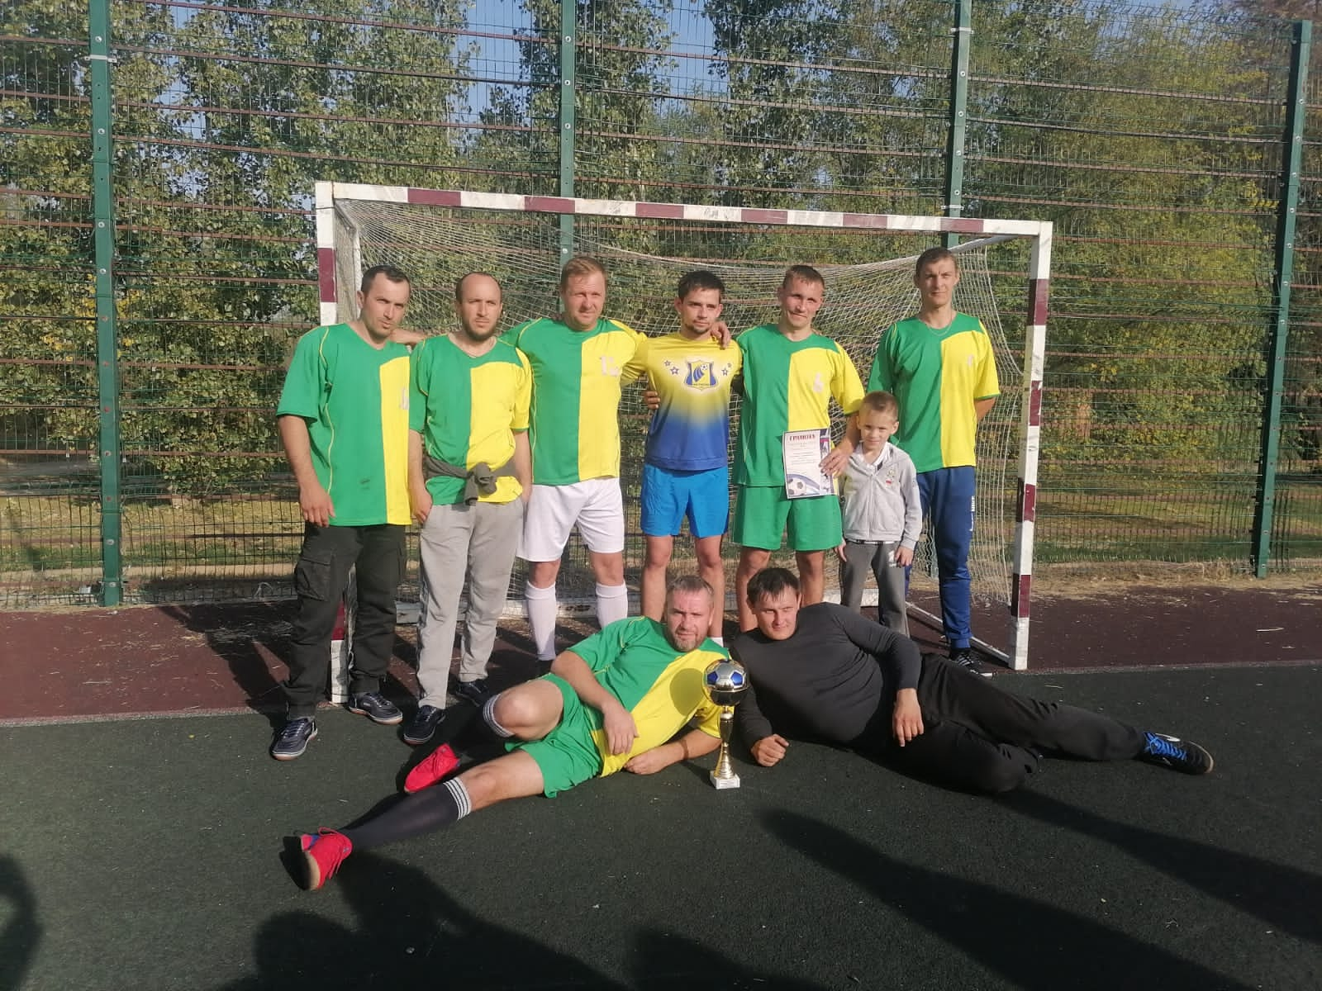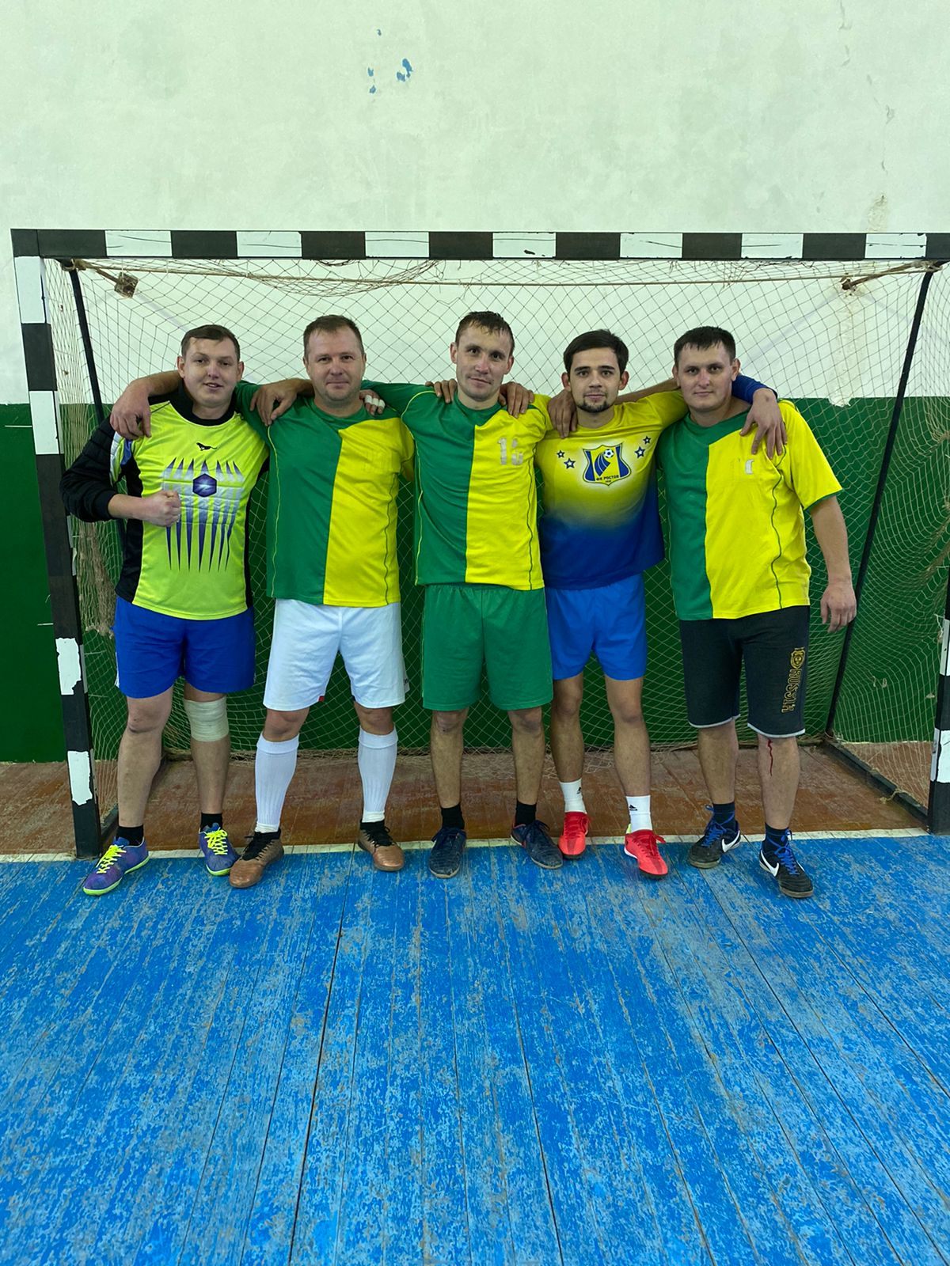

Специалист экономист работает по совместительству на должности военно-учетного работника. В целях организации и обеспечения сбора и хранения информации первичного воинского учета военно-учетным работником осуществляется первичный воинский учет граждан, пребывающих в запасе и граждан, подлежащих призыву.
По состоянию на 01.01.2022 г. На воинском учете у нас состоит 142 граждан, из них: сержантов и солдат 128; офицеров 4; призывников 10. На первоначальный учет было поставлено 2 человека.
Движение учитываемых ресурсов, состоящих на воинском учете в поселении, в 2021 году составило 6 человек: из них прибыло – 2 человека (в том числе зачислено в запас 2 человека, убыло – 4 человека, (в том числе по достижению предельного возраста 1 человек, в связи с переменой места жительства 2 человека)
2 человека проходят срочную службу в рядах РА.
Получили отсрочку в связи с обучением в учебных заведениях 2 человека.

На территории Денисовского сельского поселения действует хуторское казачье общество «Денисовка». Атаманом ХКО «Денисовка» является Оспищев Сергей Иванович, численность составляет 31 человек. Казаки принимают активное участие в общественной деятельности поселка, также патрулируют водные объекты, заброшенные дома, места, отведенные для отдыха, и участвуют в подержании общественного правопорядка. Место дислокации является пожарное депо. Казаки регулярно взаимодействуют с представителем МО МВД «Ремонтненский» Лукъяновым В. С., который является участковым в п. Денисовский.
На территории Денисовского сельского поселения действует муниципальная казачья пожарная дружина. Штат полностью укомплектован. В пожарном депо организовано круглосуточное дежурство из шести человек. Во втором полугодии 2021 года пожаров не зафиксировано. В предновогодние дни 28 декабря 2021 г. в Ремонтненский район поступила техника – две пожарные автоцистерны на базе автомобиля «Камаз». Пожарные автомобили переданы Департаментом по предупреждению чрезвычайных ситуаций Правительства РО для казачьих команд. Одна из них передана в пос. Денисовский.

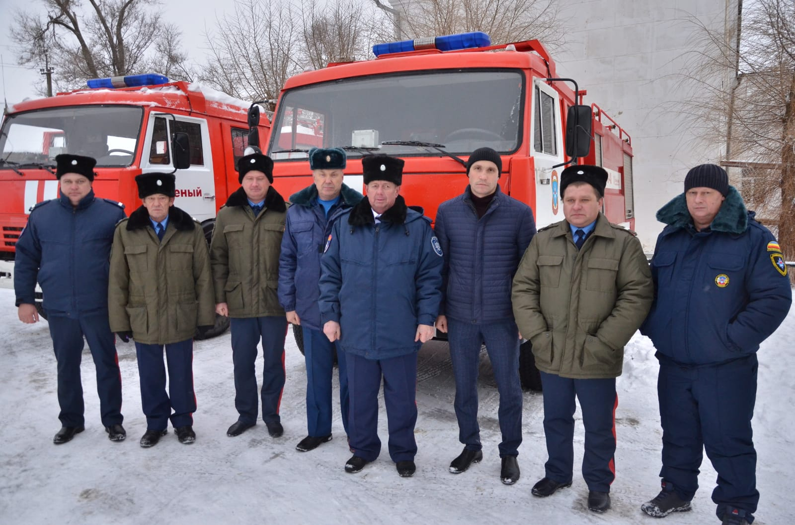
Также на территории поселения действует добровольная пожарная дружина, численность группы составляет 5 человека. Члены добровольной пожарной дружины принимают активное участие при тушении возгораний на территории поселения.
На пожароопасный период, который был введен с 29.04.2021 г. по 17.10.2021 г., создались группы патрулирования с привлечением казачьей дружины, специалистов администрации для выявления фактов сжигания сухой растительности, стерни травы и мусора, разведения костров. Патрулирование групп осуществлялось согласно утвержденному графику.
Администрацией поселения организовывалась уборка травы, мусора на улицах села. В период проведения уборочных работ в целях недопущения пожаров сельхозпроизводителям направлялись памятки о соблюдении мер по обеспечению пожарной безопасности в местах уборки и хранения урожая.
В Денисовском сельском поселении действует добровольная народная дружина (ДНД). Численность добровольной народной дружины составляет 5 человека. Представители добровольной народной дружины принимают активное участие в предупреждении и пресечении правонарушений, охраны общественно порядка: участвуют в охране общественного порядка на улицах, общественных местах, а также в поддержании порядка во время проведения различных массовых мероприятий, участвуют в работе по профилактике правонарушений, детской безнадзорности.
На территории поселения в рамках своих полномочий специалистами ведется контроль за соблюдением законодательства жителями поселения. Нарушений законодательства по административной практике во втором полугодие 2021 г. не зафиксировано.

Газ. Продолжаем принимать заявки в администрации на баллонный газ. Чеки на газ все получают.
Вода. Объекты ВКХ находятся в пользовании ГУП РО «УРСВ». Порывы случаются, устраняются оперативно.

О сборе и вывозе мусора.
С 01 января 2019 на территории поселения оказывает услуги региональный оператор Волгодонской филиал ООО «ЭкоЦентр». Исполнителем данных услуг в 2021 году является МПП ЖКХ Ремонтненского района.
Плата за ТКО с населения рассчитывается по числу проживающих, исходя из утвержденных нормативов. Нормативы на территории Ростовской области утверждены постановлением министерства ЖКХ Ростовской области от 08.02.2018 года №2 «Об утверждении нормативов накопления твердых коммунальных отходов на территории Ростовской области».

Постоянно проводится работа по информированию населения по профилактике коронавирусной инфекции, гриппа, на сайте и информационных стендах размещаются памятки и листовки.
На основании Постановления № 272 от 05.04.2020г. «О мерах по обеспечению санитарно-эпидемиологического благополучия населения на территории Ростовской области в связи с распространением новой коронавирусной инфекции (COVID-19)» был разработан комплекс мер по профилактике коронавирусной инфекции на территории Денисовского сельского поселения.
Проводилась разъяснительная работа с жителями поселка, с индивидуальными предпринимателями об исполнении комплекса мер по профилактике коронавирусной инфекции, а также о необходимости вакцинации. На информационных стендах и на официальном сайте Администрации размещена информация о путях распространения инфекции и мерах профилактики.
Приобретались дезинфицирующие средства, моющие средства; средства индивидуальной защиты органов дыхания и средства личной гигиены.

Основные цели и задачи на 2 полугодие 2021 года

Уважаемые жители поселения!
2021 год - для нашего района был особый. В 2021 году прошла Всероссийская перепись населения. Именно в 2021 году исполнилось 100 лет образования нашего района. Также 2021 год насыщен и политическим событиями. В сентябре прошли выборы депутатов Государственной Думы Федерального Собрания Российской Федерации; а также депутатов Собрания депутатов Денисовского сельского поселения.
Хочу поблагодарить за поддержку самих жителей нашего поселения, на ваше активное участие во всесторонней жизни нашего села, за вашу гражданскую инициативу, за вашу заинтересованность каким быть поселению сегодня и завтра. Мы все понимаем, что есть вопросы, которые необходимо решить сегодня, но есть проблемы, которые требуют долговременной перспективы, при помощи и поддержке Администрации Ремонтненского района, Правительства Ростовской области. Сотрудники Администрации нацелены на совместную, конструктивную работу в рамках исполнения 131-ФЗ «ОБ ОБЩИХ ПРИНЦИПАХ ОРГАНИЗАЦИИ МЕСТНОГО САМОУПРАВЛЕНИЯ в Российской Федерации».
Во втором полугодии 2021 года администрацией сельского поселения был выполнен запланированный объем работ и мероприятий, израсходованы средства для обеспечения возложенных на нас полномочий в рамках принятого бюджета. Но остается много нерешенных вопросов, появляются все новые планы и программы, которые необходимо реализовывать. Главными задачами в работе администрации Ремонтненского сельского поселения во II полугодии 2021 года исполнение полномочий в соответствии с 131- ФЗ «Об общих принципах организации местного самоуправления в РФ», Уставом поселения.
Это прежде всего:
1.Исполнение полномочий согласно ст.14 ФЗ «ОБ ОБЩИХ ПРИНЦИПАХ ОРГАНИЗАЦИИ МЕСТНОГО САМОУПРАВЛЕНИЯ в Российской Федерации», в рамках бюджета поселения на 2 полугодие 2021 года
2. Исполнение доходной части бюджета на 2 полугодие 2021 года
3. Исполнение муниципальных программ в рамках бюджета поселения
4.Обеспечение исполнения плана организационных мероприятий по благоустройству
5.Взаимодействие Администрации сельского поселения с МО МВД России «Ремонтненский» по обеспечению правопорядка на территории муниципального образования
Хочу выразить слова благодарности всем тем, кто оказывал и продолжает оказывать помощь Администрации в решении различных вопросов.
В заключение позвольте Вам пожелать здоровья, удачи и семейного благополучия.

